История искусства: Прочитать главу из энциклопедии (Энциклопедия для детей. Том 7. Искусство. Часть 2. Архитектура, изобразительное и декоративно-прикладное искусство XVII—XX веков.). «ТВОРЧЕСТВО ОГЮСТА РОДЕНА» Выделенный текст переписать в тетрадь.

ТВОРЧЕСТВО ОГЮСТА РОДЕНА
XX в. открылся Всемирной промышленной выставкой. В 1900 г. в Париже мир демонстрировал свои научные, технические и индустриальные достижения, а также успехи в области искусства. У моста
Альма в отдельном павильоне были представлены работы Огюста Родена, самого известного французского скульптора. Ему было шестьдесят лет, сорок пять из них он отдал скульптуре. Этой выставкой, состоявшей из ста шестидесяти восьми работ — законченных произведений и эскизов, — Роден подводил итог своей творческой деятельности.
Огюст Роден родился в Париже в семье мелкого служащего. В 1854 г. он поступил в Школу рисования и математики, готовившую мастеров декоративно-прикладного искусства, где его учителем был Гораций Лекок де Буабодран (1805—1902). Трижды Роден поступал в Школу изящных искусств, высшее художественное учебное заведение в Париже, но всякий раз терпел неудачу.
В 1864 г. Роден занимался в мастерской при Музее естественной истории у выдающегося скульптора-анималиста Антуана Луи Бари (1796—1875). Затем он работал помощником модного скульптора Альбера Эрнеста Каррье-Беллёза (1824—1887) и изготовлял модели
статуэток для Севрской фарфоровой мануфактуры. «Необходимость заработка заставила меня изучить все стороны моего ремесла, — писал впоследствии Роден. — Я... обтёсывал мрамор, камень, работал по орнаменту и в ювелирном деле. Для меня всё это послужило своего рода обучением... я изучил таким образом всестороннее мастерство скульптора».
Первая крупная работа мастера — «Человек со сломанным носом» (1864 г.) — была отвергнута Салоном за слишком реалистичную манеру работы. В 1875 г., скопив немного денег, Роден смог впервые поехать в Италию, где познакомился со скульптурами Микеланджело. Находясь под его влиянием, он выполнил статую «Побеждённый» (1876— 1877 гг.), которую выставил в Салоне 1877 г. Жюри Салона отвергло скульптуру, обвинив Родена в том, что он представил «артистически сделанный муляж», т. е. слепок с живого натурщика. Оскорблённый художник потребовал справедливого разбирательства. Была созвана специальная комиссия, и скульптор выдержал экзамен: на глазах у изумлённых зрителей он вылепил из глины фигуру широко шагающего человека. Обвинения были сняты, и вскоре Салон вновь выставил статую.
Однако Роден к тому времени переделал «Побеждённого», убрав копьё из его левой руки. Образ мгновенно изменился, это был уже не раненый воин, а прекрасный юноша — символ пробуждения человечества. Роден дал своему произведению новое название — «Бронзовый век». По словам современника, в нём запечатлён «...переход от дремоты к жизненной силе, готовой претвориться в движение. Медленный жест пробуждения... должен передать — и самое название статуи на это указывает — первый трепет сознания в молодом человечестве, первую победу разума над животными инстинктами в „доисторические времена"».
Салон 1878 г. принёс скульптору известность. У него появились заказы и своя мастерская. Но главное — получил признание творческий стиль Родена, в основе которого лежали глубокое преклонение перед человеческим телом, понимание, что его формы способны выразить
любую идею, настроение или состояние
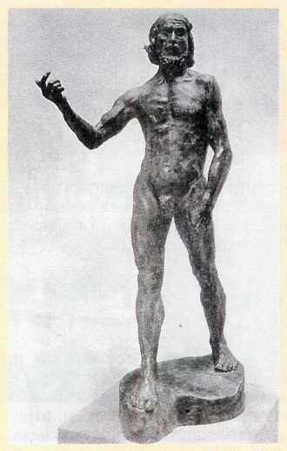
Огюст Роден.
Иоанн Креститель. 1878 г. Музей Родена, Париж.
Вместе с «Бронзовым веком» в Салоне 1878 г. была выставлена новая скульптура Огюста Родена. Провозвестник пришествия Иисуса Христа показан широко шагающим сильным мужчиной; он крепок, неистов и убеждён в своей правоте. Губы шепчут слова проповеди, рука сжимает невидимый крест. Иоанн обнажён, так как Роден считал: тело — слепок души, оно прекрасно и безгрешно, потому что создано Богом.
*Анималистический жанр (от лат. animal — «животное») — художественное изображение животных.
В 1880 г. французское правительство заказало Родену оформление входа в новый, строившийся Музей декоративных искусств в Париже. Проект захватил мастера, он предложил создать грандиозный скульптурный образ грехов человеческих, запечатлённых в «Божественной комедии» Данте Алигьери, — «Врата Ада» (1880—1917 гг.). Художник попытался воплотить всё многообразие человеческого бытия, черту которому подводит смерть.
«Врата Ада» представляют собой плоский портал с двумя громадными
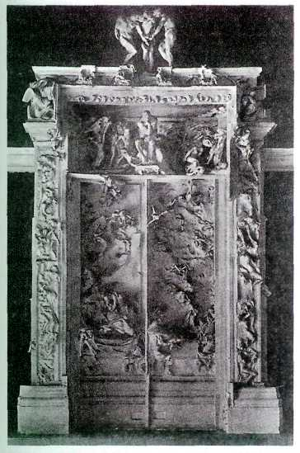
Огюст Роден.
Врата Ада. 1880—1917 гг. не закончены. Музей Родена, Париж.
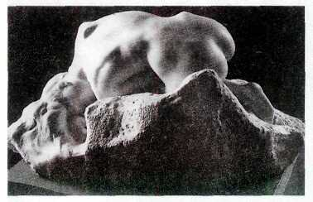
Огюст Роден.
Данаида. 1885 г. Музей Родена, Париж.
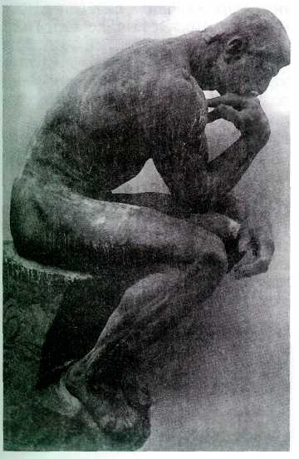
Огюст Роден.
Мыслитель. 1880 г. Музей Родена, Париж.
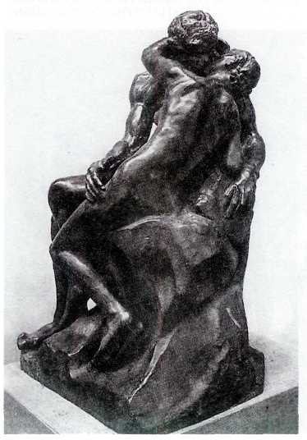
Огюст Роден.
Поцелуй. 1886 г. Музей Родена, Париж.
*Портал (нем. Portal, от лат. porta — «вход», «ворота») — архитектурно оформленный вход в здание.
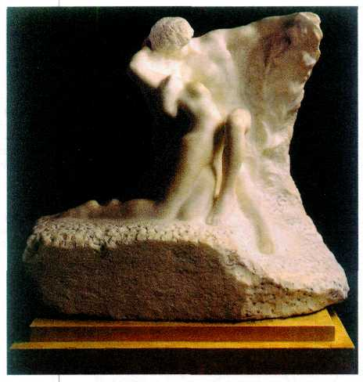
Огюст Роден.
Вечная весна. 1886 г.
Государственный Эрмитаж, Санкт-Петербург.
створками. Вся его поверхность покрыта зыбкой пластической массой; приближаясь, зритель видит, что это скопище человеческих тел. Наверху, над вратами, безвольно склонились три Тени, беспомощные и бессильные в борьбе со смертью. Под ними, подперев голову рукой, сидит Мыслитель, в мучительном раздумье пытаясь понять законы человеческого бытия, его окружают другие персонажи. «Врата Ада» не были закончены Роденом, но эскизы к ним вызвали к жизни немало прекрасных образов, ставших самостоятельными работами («Ева», 1881 г.; «Данаида», 1885 г.; «Поцелуй», 1886 г.; «Вечная весна», 1886 г., и др.).
В 1884 г. Родену был заказан памятник Эсташу де Сен-Пьеру, жителю города Кале. Французский город Кале был осаждён в 1347 г. войсками английского короля Эдуарда III. Англичане пообещали сохранить жизнь горожанам при условии, что шесть знатных жителей Кале — босые, в лохмотьях и с верёвками на шее — придут к ним в лагерь, отдадут ключи от города и будут затем казнены. Эсташ де Сен-Пьер решился первым, затем к нему присоединились ещё пять человек.
Вместо памятника одному человеку скульптор предложил выполнить композицию из шести фигур. По замыслу Родена, вся группа должна была находиться на низкой плите, на одном уровне со зрителями. Впереди всех гордо и непреклонно шествует Жан д'Эр. Он несёт ключ от родного города. Рядом, склонив голову, идёт старик Эсташ де Сен-Пьер. За спиной Эсташа двое — Андрье д'Андр и Жан ди Фиенн, они в страхе закрыли лица руками. Рядом ещё одна пара — братья Виссан. Преодолев страх, они готовы поддержать и взбодрить устрашившихся. Один из братьев резко поворачивается и, подняв руку, призывает идти вперёд.
Памятник гражданам Кале (1884— 1888 гг.), созданный Роденом, по своему реализму и глубине психологических характеристик был настолько необычен, что заказчик вначале отказался от него. Лишь в 1895 г. композицию отлили в бронзе и установили в Кале на высоком постаменте, который только после смерти скульптора заменили на низкий.
Роден создал большое количество портретных бюстов (в 1897 г. — бюст писателя Виктора Гюго, в 1906 г. — драматурга Бернарда Шоу и др.), в которых предстал наблюдательным человеком и тонким психологом.
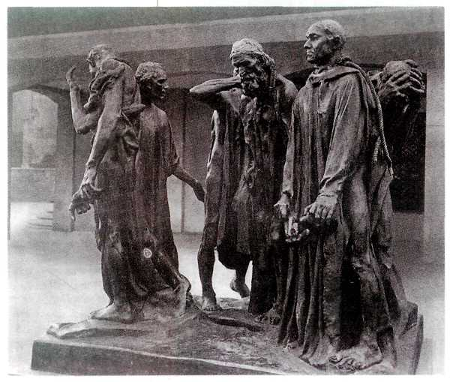
Огюст Роден.
Граждане Кале. 1884—1888 гг. Музей Родена, Париж.
«Лгать и льстить я не могу. Мои бюсты часто не нравились, потому что они чересчур искренни: в этом их главное достоинство. Пусть правда заменит им красоту». Последней крупной работой Родена стал памятник Оноре де Бальзаку (1897 г.), заказанный ему Обществом литераторов. Четыре года скульптор искал образ, полностью соответствующий его представлению о великом романисте. Бальзак шествует закутанный в монашескую рясу, грубый, могучий, подобный скале. Выставленная в Салоне 1898 г. статуя вызвала очередной скандал. Роден выступил в свою защиту в прессе: «Утверждение, что я небрежно выполнил своего Бальзака из-за озорства, — оскорбление, которое прежде заставило бы меня вскочить от негодования... Если истина должна умереть — последующие поколения разломают на куски моего Бальзака. Если истина не подлежит гибели — я вам предсказываю, что моя статуя совершит свой путь...». Художник оказался прав, и в 1939 г. бронзовый памятник Бальзаку был установлен в Париже на пересечении бульваров Распай и Монпарнас.
После триумфа на Всемирной выставке Роден снял мастерскую на первом этаже отеля Бирон в Париже. Сюда он перевёз все свои работы, а также коллекции картин, гравюр, античной скульптуры, которые завещал государству. В 1916 г. правительство разрешило ему превратить отель Бирон в Музей Родена. Тогда же Огюст Роден составил творческое завещание потомкам, в котором изложил свои принципы в искусстве. Он, в частности, писал: «Пусть единственной вашей богиней будет природа».
У мастера было множество учеников и последователей из разных стран, в том числе России.

